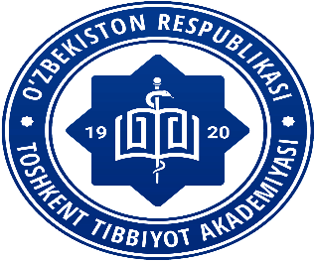

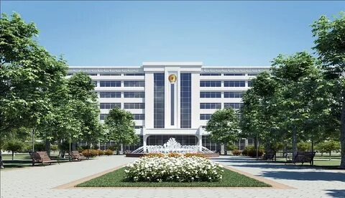
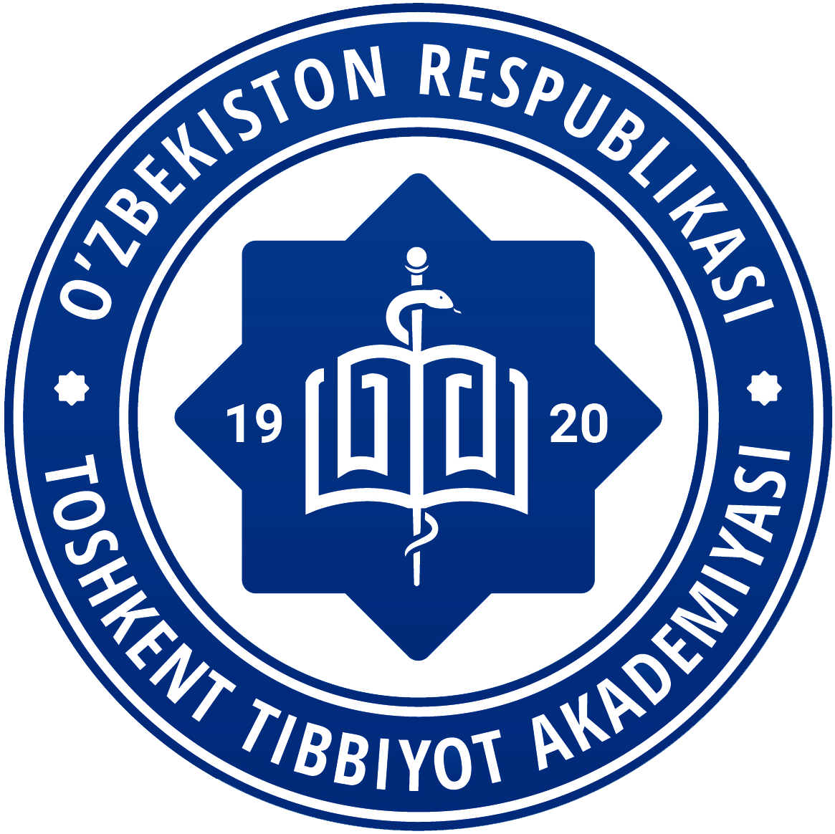

Oliy ta’lim muassasalari talabalari o’rtasida o’tkazilayotgan “Yosh jarrox”
I Xalqaro Talabalar fan olimpiadasi
DASTURI
Toshkent, 30 may, 2023 yil

ПРОГРАММА
I Международной Студенческой предметной олимпиады медицинских ВУЗов
«Молодой хирург»

I International Subject Olympiad
students of medical universities
" Young surgeon "
PROGRAM

Hurmatli I Xalqaro talabalar olimpiadasi ishtirokchilari va hurmatli ustozlar!

Sizni 2023-yil 30-may kuni Toshkent vaqti bilan soat 10.00 da Toshkent tibbiyot akademiyasida bo‘lib o‘tadigan oliy o‘quv yurtlari talabalari uchun Xirurgik kasalliklardan I Xalqaro fan olimpiadasiga taklif etamiz.
30.05.2023 y. 10.00 da Ochilish marosimi Zoom platformasida o‘tkaziladi.

10.00 da olimpiada bosqichlari boshlanadi: tegishli fan yo‘nalishlari ishtirokchilariga Google Test platformasi xavolasi yuboriladi;
1 bosqich test sinovlaridan - 10.00 dan 10.30 gacha test sinovi o‘tkaziladi, testdan eng yuqori to‘plagan 10 ta ishtirokchi 2 bosqichga kiritiladi va Zoom xavolasi taqdim etiladi
2 bosqich vaziyatli masalalar yechish -5-10 min davomida 1 ta vaziyatli masalaning 3 ta savoliga va hay’at a’zolarining qo‘shimcha savollariga og‘zaki javob beriladi, max ball 100 b.
3 bosqichga “Blis savol-javobga”ga 2 bosqichda eng yuqori to‘plagan 15 ta ishtirokchi o‘tadi - 10 tadan savolga javob berish uchun xar bir ishtirokchiga 1 min. dan beriladi
Barcha bosqichlar buyicha tuplangan ballar natijasiga ko‘ra sovrinli o‘rinlar va nominatsiyalar taqsimlanadi

Diplom va sertifikatlar https://olympiad.tma.uz/ saytidan yuklanib olinadi.30.05.2023 й. 10.00 да

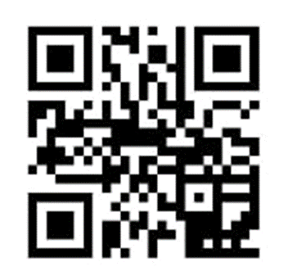
Приглашаем Вас на I Международную предметную олимпиаду для студентов ВУЗов, которая состоится 30.05.2023 года в 10.00 ч. по ташкентскому времени в Ташкентской медицинской академии.
Церемония открытия II Международной олимпиады будет проводится на платформе ZOOМ.
В 10.00 начнутся олимпиадные туры: участникам соответствующих дисциплин будет отправлена ​​ссылка на платформу Google Test;
I этап - Тестирование будет проходить с 10.00 до 10.30, мах балл 100 б. 20 участников с наибольшим количеством баллов по тесту будут включены во 2-й этап и будет предоставлена ​​ссылка на Zoom.
II этап - Решение ситуационной задачи – необходимо устно ответить на 3 вопроса 1 ситуационной задачи и на дополнительные вопросы от членов Жюри, мах балл 100 б.
15 участников, набравших наибольшее количество баллов на 2-м этапе, переходят на III этап «Блиц - опрос» - на ответ 10 вопросов дается 1 мин каждому участнику, мах балл 100 б.
Призовые места и номинации будут распределены по результатам набранных баллов на всех этапах.
Дипломы и сертификаты участников можно скачать на сайте https://olympiad.tma.uz/
30.05.2023 at 10.00 a.m., the Opening Ceremony will be held on the Zoom platform.
At 10.00, the Olympiad rounds will begin: the participants of the relevant disciplines will be sent a link to the Google Test platform;
From the 1st stage tests - the test will be held from 10.00 to 10.30, the 20 participants with the highest scores from the test will be included in the 2nd stage and the Zoom link will be provided;
2-stage Medical case solving - 3 questions from 1 case and additional questions from Jury members should be answered verbally, max score 100 p.
The 15 participants with the highest score in the 2nd stage will go to the 3rd stage "Blitz Q&A session" - 1 min will be given for each participant to answer 10 questions.
Prizes and nominations will be distributed according to the results of the points obtained in all stages.
You can familiarize yourself with the Regulations of the International Olympiad at https://olympiad.tma.uz/
Diplomas and certificates can be downloaded from https://olympiad.tma.uz/

Murojaat uchun:
Olimpiada uchun ma’sul: kafedra katta o’qituvchisi, PhD Murodov Alijon Salimovich –
(+998 90 961 93 03)-telegram, WhatsApp

Для обращения:
Ответственный за олимпиады – Ст. преподаватель кафедры, PhD Мурадов Алижон Салимович
(+998 90 961 93 03)-telegram, WhatsApp

For contact:
Responsible for the Olympiad - Senior Lecturer of the department, PhD Murodov Alijon Salimovich
(+998 90 961 93 03)-telegram, whatsapp

